Enerzine du 9/02/2011
Capacité éolienne installée : la Chine dépasse les USA

Pour la première fois en 2010, plus de la moitié des nouvelles éoliennes installées (puissance) a été ajoutée en dehors des marchés traditionnels que sont l'Europe et l'Amérique du Nord.
Cette inflation a été principalement alimentée par la croissance chinoise, qui a représenté à elle seule près de la moitié des nouvelles installations d'éoliennes (soit 16,5 GW).
L'Asie a boosté l'énergie éolienne mondiale. Cette dernière a en effet augmenté de 35,8 GW en 2010, portant la capacité totale des parcs éoliens à 194,4 GW - en hausse de 22,5 % par rapport à 2009, selon les derniers chiffres émis par le Global Wind Energy Council (GWEC). Les nouvelles capacités installées en 2010 ont représenté des investissements d'une valeur de 47,3 milliards d'euros. [soit une moyenne de 1321 €/kW installé, sur terre ou mer, en Occident ou en Chine]
"La Chine possède maintenant 42,3 GW d'énergie éolienne, et a surpassé les États-Unis en termes de capacité installée totale," a indiqué Li Junfeng, secrétaire général de l'association chinoise pour l'industrie des énergies renouvelables (CREIA). "Cela met la Chine en position d'atteindre les 200 GW de puissance éolienne installée d'ici 2020. Et dans le même temps, la Chine est devenue le 1er producteur mondial d'équipements d'énergie éolienne." [on aimerait en savoir un peu plus …]
Cependant, d'autres pays en développement ont aussi développé leur capacité éolienne, comme l'Inde, (+2,1 GW en 2010), le Brésil (+326 MW), le Mexique (+316 MW), et l'Afrique du Nord (Égypte, Maroc et Tunisie) avec 213 MW.
Les États-Unis, traditionnellement l'un des marchés les plus forts en éolien, a vu ses nouvelles installations fondre de 50 % en 2010 par rapport à 2009, passant à un peu plus de 5 GW [à comparer ] à 10 GW en 2009.
En Europe également, les nouvelles capacités installées en 2010 (9,9 GW) ont baissé de 7,5% par rapport à 2009 (10,7 GW), en dépit d'une forte croissance (+50 %) du marché de l'éolien offshore dans des pays comme le Royaume-Uni, le Danemark et la Belgique, ou encore dans d'autres moins souvent cités comme la Roumanie, la Bulgarie et la Pologne.
Pour les lecteurs et les lectrices d'Enerzine friands de données exploitables, vous trouverez les tableaux et graphi-ques du GWEC intitulés : Global Wind Statistics 2010 (.PDF en anglais) [, ci-après extraites]

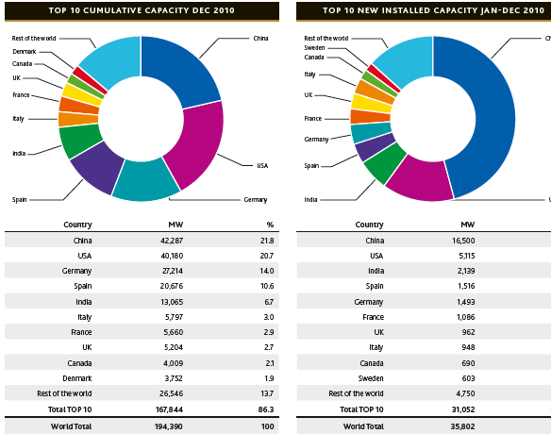

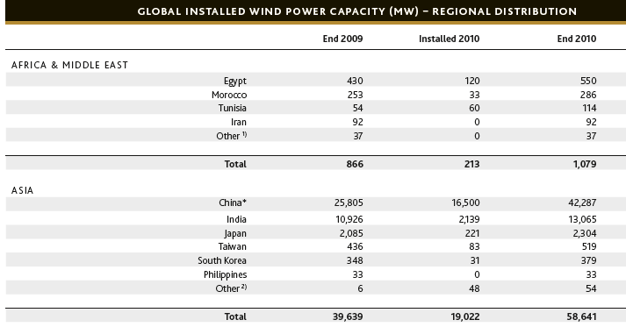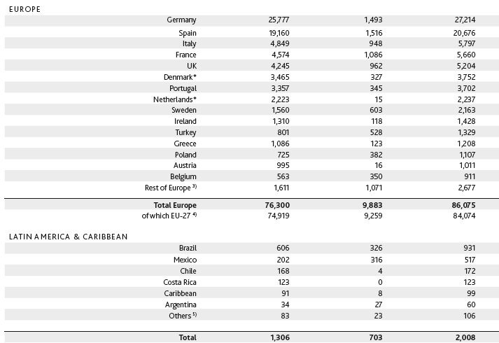
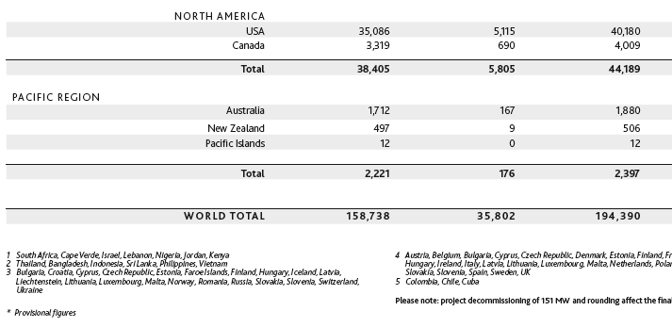

http://www.gwec.net/fileadmin/documents/Publications/GWEC_PRstats_02-02-2011_final.pdf

